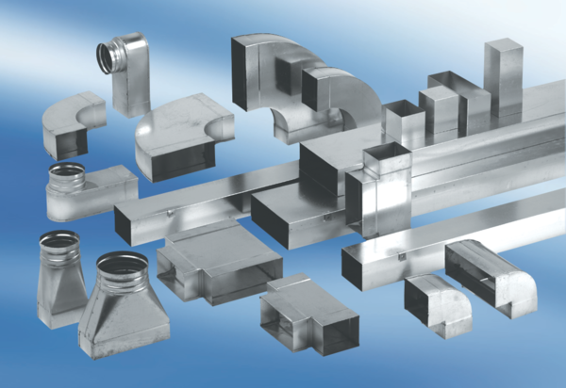Переходник, симметричный USSN80/200/125Комплект поставки: 1 штукАссортимент: К
Номер артикула: 0055.0689Изготовитель: MAICO

